[上海市静安区市北医院心内科主任论文被曝光图片重复！涉嫌论文工厂](https://mp.weixin.qq.com/s?__biz=MzkxMDYyNzI5NQ==&mid=2247501145&idx=1&sn=9cb494b09f9dc08b5af700794af4e2f1)

五棵松[学者探讨](javascript:void(0);)2025-04-25 15:18:52北京

2020年，来自上海市静安区市北医院心内科的 Xueyun Yan , Peier Xu , Le Zhou , Jinyue Lu , Haihua Tang , Yuting Zheng , Huaming Cao （通讯作者，音译曹华明）在 IUBMB Life 期刊发表了一篇论文，题目为：Blockade of high mobility group box 1 involved in the protective of curcumin on myocardial injury in diabetes in vivo and in vitro。

这项工作得到了上海市静安区卫生研究项目（2019MS10）和上海市卫生健康委员会（201940147）的支持。

**2025年4月，国际著名职业学术打假人René Aquarius 在 Pubpeer 论坛发表评论：**

我们发现您这篇论文中的一个图表内部以及不同图表之间存在意想不到的重叠，并且与其他论文中的图表也存在重叠（见下面所附的图片）。

以下论文受到影响：

论文 1：

https://pubmed.ncbi.nlm.nih.gov/31909882/

论文 2：

https://pubmed.ncbi.nlm.nih.gov/31249649/

论文 3：

https://pubmed.ncbi.nlm.nih.gov/30944548/

我们将通知出版商来解决这些问题。

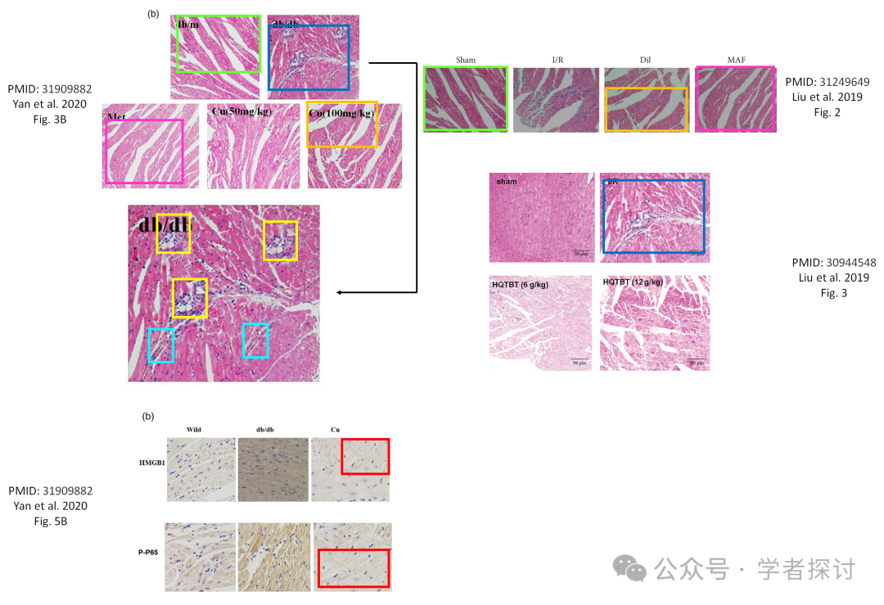

**消息来源：**

https://pubpeer.org/publications/F4167331DE5436E0935A2204EE66EE#0

**郑重声明：**

我们的全网查重系统收录了 Pubmed 和 Pubpeer 中的 7000 万 +已发表图库，让您的待查图片可以和已发表论文的图片进行对比，防止图片误用，为您的论文发表保驾护航！基于AI人工智能大数据算法，提供论文图片的核查服务，方便学术期刊、高校、研院所等科研管理部门及时发现并纠正结果图片不当使用。

**如果您有任何建议或需要图片查重帮助，请随时通过客服QQ号3639926437与我们联系。**

[#上海市静安区市北医院](https://mp.weixin.qq.com/mp/appmsgalbum?__biz=MzkxMDYyNzI5NQ==&action=getalbum&album_id=3958973710525972488#wechat_redirect)